Ao
Instituto Federal de Educação, Ciência e Tecnologia de Minas Gerais - IFMG
Registro e Controle Acadêmico do Campus Avançado Itabirito.
Solicitação de Declaração de Proficiência com base no ENCCEJA.
Eu , de nacionalidade ,
(nome completo)
estado civil , CPF nº e RG nº , e-mail
, telefone ,
residente e domiciliado à
(rua, nº, bairro, cidade)
venho solicitar a emissão da Declaração de Proficiência na(s) área(s) de Conhecimento:
□ Humanas; □ da Natureza; □ Linguagens/Redação; □ Matemática
com base no Exame Nacional para Certificação de Competências de Jovens e Adultos –

ENCCEJA, realizado em , com os devidos documentos anexos*
(ano)

Certo do atendimento do meu pedido, aguardo deferimento.

, de de .
(Local e data)

________________________________________________
Assinatura do Solicitante
*Anexar :
a) Extrato de desempenho do estudante no ENCCEJA;
b) Certidão de nascimento ou casamento;
c) Carteira de identidade (ou outro documento oficial com foto, recente);
d) Cadastro de Pessoa Física - CPF;

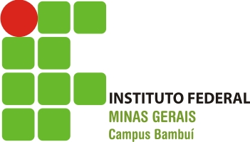
INSTITUTO FEDERAL DE EDUCAÇÃO, CIÊNCIA E TECNOLOGIA DE MINAS GERAIS
CAMPUS AVANÇADO ITABIRITO
Para preenchimento por parte do IFMG
DECLARAÇÃO PARCIAL DE PROFICIÊNCIA COM BASE NO ENCCEJA
Nome: ............................................................................................... CPF: ....................................
EM: ......../......../......... RCA: ................................................................................

